SRIJEDA,2.2.2022. HRVATSKI JEZIK-LK
ZADATAK: SVAKU SLIKU OPIŠI SA TRI PUNE REČENICE MALIM FORMALNIM SLOVIMA.
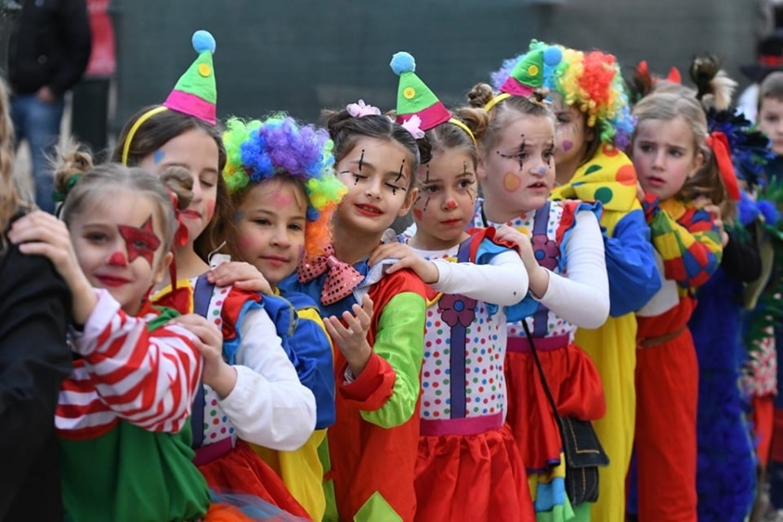
MAŠKARE
VALENTINOVO

